Helix-v21-20230808_093929

Cистемные настройки
Для запуска необходимо включить переадресацию:
Заказчик должен настроить доменное имя для https соединения с пробросом на 443 порт сервера и предоставить сертификаты для настройки SSL Engine в Apache на сервере .
На сервере в настройках виртуальных хостов Apache должен быть файл helix.conf
В параметрах SSLCertificateFile указываем сертификат, выпущенный заказчиком, SSLCertificateKeyFile - соответствующий ключ, SSLCertificateChainFile - нужный сертификат.
В папке conf проекта должен быть конфигурационный файл helix.ini.
вставляем:
В свойства redirectUri и authorizeUri ставим адрес с доменным именем + /_income/callback/oAuthRedirect.php, полученный от заказчика, например:
https://mgerm.clinica-boli.ru/_income/callback/oAuthRedirect.php
Указать clientId clientSecret и contractID, внеся данные для подключения от Хеликс.
Внимание! В логине и пароле не должно быть скобок! Если они есть, нужно просить выдать их заново без скобок. Скобки вызывают ошибку чтения конфигурационного файла. При этом выводится сообщение: “Can't read /conf/helix.ini file properly!“
Так же в случае непонятной ошибки с подключением к API Хеликса необходимо убедиться, что файл _services\lib\Helpers\LeageReplace\AbstractProvider.php скопирован в ib\vendor\league\oauth2-client\src\Provider\ с замещением исходного файла.

Настройки cron
Необходимы для обновления контракта загрузки результатов:
Вставляем:

Настройки MGERM
Добавляем системного пользователя и запись результата анализа. В системной переменной “Внешняя лаборатория“ ставим helix.
В панели 1menufinance.html в секцию настройки добавляем ссылки:
И жмем ссылку правой кнопкой мыши и выбираем “открыть в новой вкладке“:
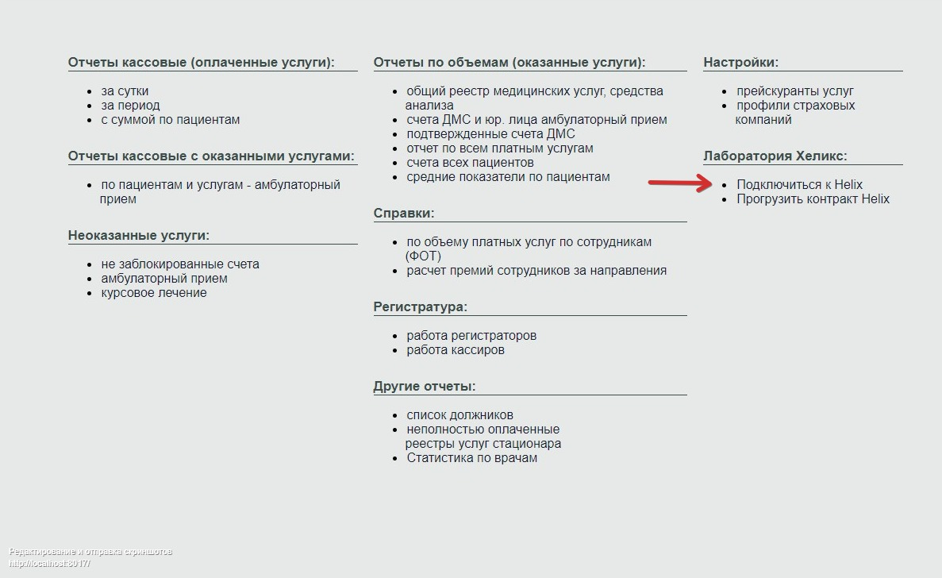
Авторизуемся, используя данные от Хеликс: пользователь на Identity Server (Username, Password). После успешной авторизации на открывшемся экране ничего не меняем и жмем кнопку “Yes, allow“.
Загрузку контракта рекомендуется провести через консоль для проверки работы автоматической загрузки:
Корректный ответ: {«status»:«success»}
Далее необходимо провести тестовый заказ, используя диапазон тестовых кодов, переданных Хеликсом и передать идентификатор заказа службе поддержки. Идентификатор можно узнать в базе данных в epm_records.jsonData, используя recordID заказа, например:
{«taskID»: «5ef19a56-a1c4-44cd-ac05-0362914c9a4e», «LaboratoryTests»: {«02-002»: 108183, «03-003»: 106007, «06-003»: 106019}}
Копируем и отсылаем «taskID»: «5ef19a56-a1c4-44cd-ac05-0362914c9a4e».
Если cron работает и настроен согласно инструкции, в карте можно будет увидеть результат тестового анализа. Так же можно форсировать импорт в консоли:

